2023131222KK9

(2022·夏津一中高二期末)如图是一个将电流表改装成欧姆表的示意图。此欧姆表已经调零，用此欧姆表测一阻值为*R*的电阻时，指针偏转至满偏刻度的处。现用该表测一未知电阻，指针偏转到满偏刻度的处，则该电阻的阻值为(　　)

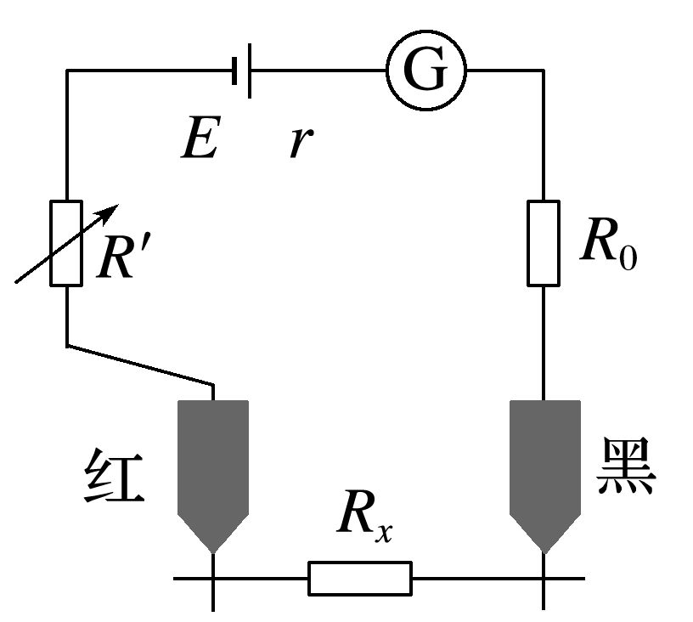

A．4*R* B．5*R*

C．10*R* D．16*R*